
일일학습일지
제28기 스프링 클라우드 기반의 풀스택 전문가 양성과정
학습일시 | 2026.07.29 | 장소 | kt ds University 211호 | 시 간 | 09:00~18:00
학습범위 | Java Programming
작 성 자 | 최미서 |  |  | 강 사 | 장민창 강사님

학습안건 | 추상화, 예외처리

학습내용 | 내용
추상화 - 여러가지 사물이나 개념에서 공통되는 특성이나 속성 따위를 추출하여 파악하는 작용

제공해야하는 일련의 기능의 메소드만 정의되어 있거나 (인터페이스) 추상된 메소드 내부에서 사상된 메소드를 호출하는 것( 추상클래스)

추상적이다 라는 것은 구체적인 사실이 없으면 추상적이라고한다.

추상화의 이점
- 인터페이스나 추상클래스만으로 코드 작성이 가능하다
- 하나의 인터페이스나 추상클래스로 여러 개의 구현 클래스를 만들 수 있고(다형성)
- 여러 개의 구현 클래스를 이용해 유연한 상황대처가 가능하다.

- 원래라면 DB를 바꾸게되면 사이드 이펙트가 커서 새로 프로젝트를 만드는게 낫지만 추상클래스로 만들어놓았다면 DB에 접근하는 코드쪽만 수정해주면 DB를 바꿀 수 있다.

추상 클래스와 인터페이스의 차이
- 추상클래스와 인터페이스는 추상 메소드를 만든다는 점에서 동일
- 일반적으로 추상 메소드의 비율로 추상화 정도를 나타냄
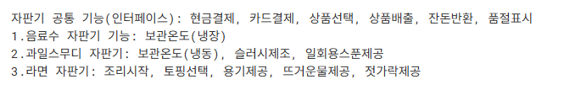
공통된 기능들을 추상
각 자판기들의 기능들은 사상
자판기라는 인터페이스
예외처리
- 프로그램이 동작하는 과정 중 잘못된 입력 값이 전달되거나 읽어야 하는 파일이 존재하지 않거나 배열의 인덱스를 잘못 전달했거나Null 인스턴스에 접근을 하려했거나 등등의 이유로 오류가 발생하는데 이것을 “예외” 라고 합니다.
- 예외가 발생한 경우 Java 프로그램은 JVM에 의해서 강제 종료됩니다.
- Java에서는 출력할 수 없거나 error가 발생한다면 죽어버린다.

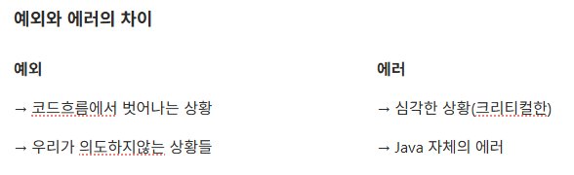

Java에서 가장 많이 발생하는 예외 목록

- NullPointerException
→ Null Instance에 접근하려 함
- ArrayIndexOutOfBoundsException
→ 배열의 인덱스 범위를 벗어남
- IndexOutOfBoundsException
→ List의 인덱스 범위를 벗어남
- NumberFormatException
→ 숫자가 아닌 문자를 숫자로 변환하려 함

